Музей
«Мир говорящих машин»
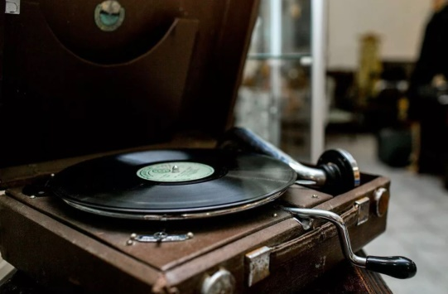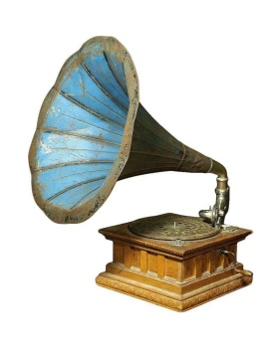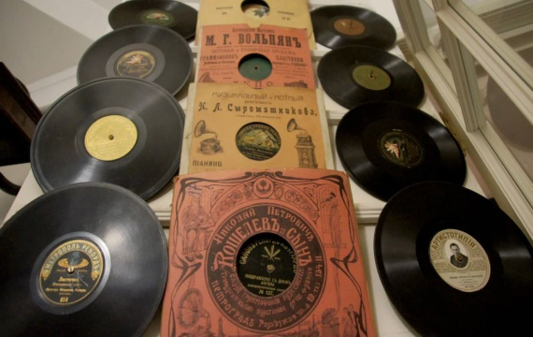
Музыкальный музей «Мир говорящих машин» основан на частной коллекции семьи Веретенниковых, в которой представлены говорящие машины и аудионосители, выпущенные с 1880 по 1980 года.
С 2013-го года начинается сбор старых проигрывателей, пластинок, граммофонов и радиоприемников, которые чинились, приводились в рабочее состояние. Именно эти экспонаты стали основой музея «Мир говорящих машин».
​
Но не только «домашняя» коллекция составляет экспозицию музея. Самые разные люди, узнав о нас, приносили «граммофон дедушки» или «патефон моей бабушки», рассказывали о своей семье, о уже ушедших родственниках, о роли именно этой «говорящей машины» в истории их семей.
​
Музей говорящих машин — это история дальневосточной повседневности. Нас интересует, как люди жили «у себя дома». А представить себе дальневосточную семью без традиций семейного прослушивания, без набора любимых песен, невозможно даже сегодня. У нас технические особенности записи соединяются с изучением гуманитарной стороны мира, пониманием себя, нашей культуры, нашей жизни.
​
Экспозиция музея размещена в трех тематических залах «Винтаж», «СССР», «Диско». Есть в музее и краеведческий уголок. Именно здесь у вас появится уникальная возможность услышать настоящие произведения коренных народов Приамурья, ознакомиться с их уникальной культурой. Но не только. Только в этом музее вас ждет рассказ о жизни и творчестве культовых персонажей музыкальной культуры Хабаровского края. И, прежде всего, о деде Матвее (Матвее Павловиче Журавлеве), авторе и исполнителе самых популярных песен о Хабаровске, инициаторе открытия эстрадного отделения в Хабаровском колледже искусств.
​
В музее вам расскажут о развитии звукозаписи от первых «чудо-машин» с их пластинками и «валиками» до CD-дисков. Вы узнаете множество жизненных историй, в центре которых один из экспонатов музея. Для нас и для всех гостей «говорящие машины» дорожка, позволяющая лучше понять душу и историю нашей земли, понять себя.
​
Стоимость экскурсии:
- Для взрослых 500 руб/чел
- Для детей 300 руб/чел

*** Стоимость для сборных групп от 10 до 30 человек

Трансфер комфортабельным автобусом осуществляется за дополнительную плату.

